先生から
前期は…
３年 組
名前
／
わたしは こんな人！
３年生が はじまります！

○自分の とくいなことや よいところ

○むちゅうに なっていることや 好きなこと

こんなことができるようになりたい！ | そのために心がけること | 振り返り
【学校では】

【学校以外では】

半年 たちました

後期は…
３年 組
名前
／
わたしは こんな人！
後期は…
３年 組
名前
／
わたしは こんな人！
３年 組
名前
わたしは こんな人！
３年 組
名前
／
わたしは こんな人！

後期は…
わたしは こんな人！

○自分の とくいなことや よいところ

○むちゅうに なっていることや 好きなこと

こんなことができるようになりたい！ | そのために心がけること | 振り返り
【学校では】

【学校以外では】

先生から

３年 組
名前
／
一年間をふりかえって…
わたしは こんな人！
一年間で できるようになったことを 書きましょう。
４年生では どんな自分に なりたいですか？
先生から

○自分の得意なことや よいところ

○夢中になっていることや 好きなこと

【学校では】

【学校以外では】

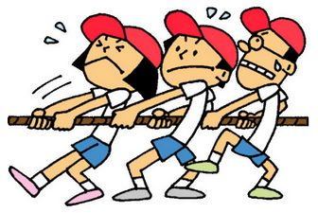

＜そのほか＞

＜競技いがい＞
がんばるぞ！鶴の子大運動会
＜８０ｍ走＞

＜はねこおどり＞

＜つな引き＞

＜しょうがい物走＞

運動会のめあて
３年 組 名前

○運動会をふり返って…

３年（ ）組 名前（ ）
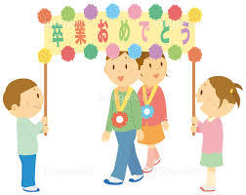
こんな自分になっていたいなあ
そのためにはこうする！
どんな会にしたいかなあ
こんな自分になっていたいなあ

「ありがとういっぱいの会」が終わって

